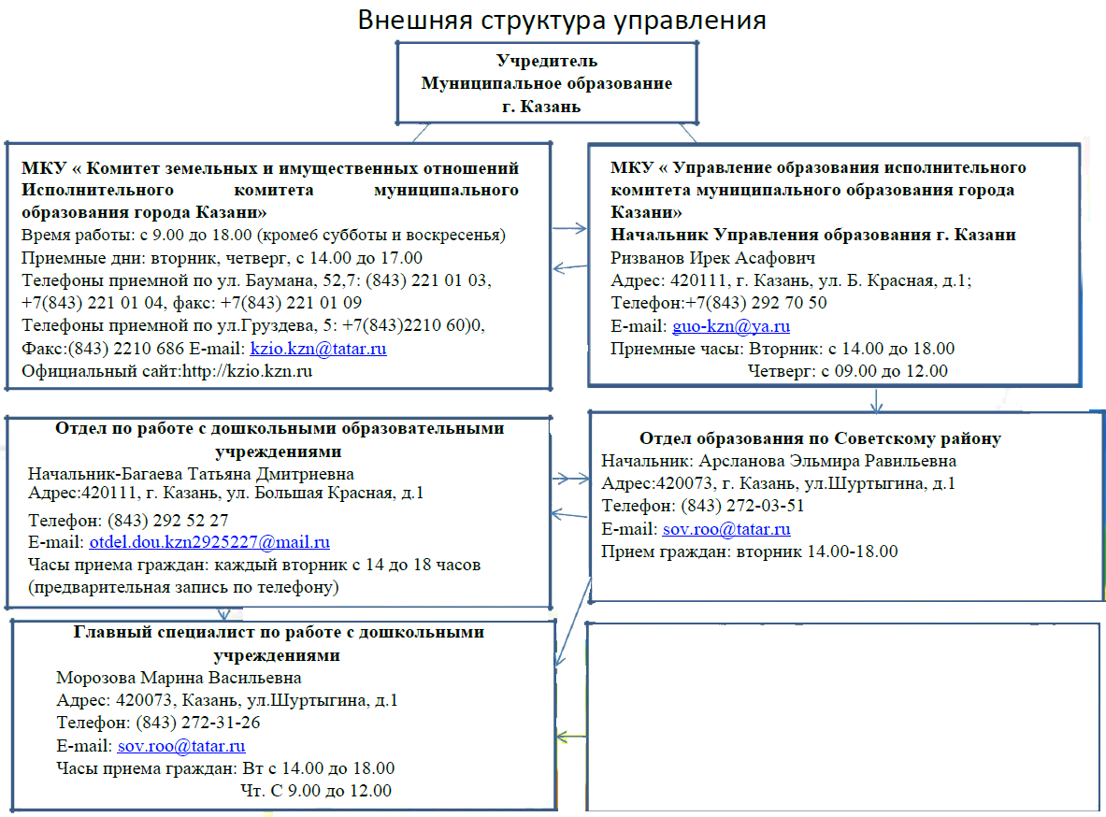

Заведующий МБДОУ «Детский сад №177»
Ляпина Альфия Асхатовна
Адрес: 420083, РТ, г. Казань, ул. Натана Рахлина, 11
Телефон: (843) 590-23-46
E-mail: dou177kzn@mail.ru
Часы приема: Вт с 14.00 до 18.00
Чт с 9.00 до 12.00

